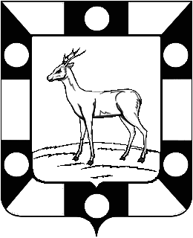
Собрание Представителей городского поселения Петра Дубрава муниципального района Волжский Самарской области
Третьего созыва

РЕШЕНИЕ

17.09. 2015 г. №5
О назначении членов конкурсной комиссии для проведения конкурса по отбору кандидатур на должность Главы городского поселения Петра Дубрава муниципального района Волжский Самарской области

В соответствии с Уставом городского поселения Петра Дубрава муниципального района Волжский Самарской области Собрание Представителей городского поселения Петра Дубрава муниципального района Волжский Самарской области

РЕШИЛО:
1. Членами конкурсной комиссии для проведения конкурса по отбору кандидатур на должность Главы городского поселения Петра Дубрава муниципального района Волжский Самарской области назначить:
- Ларюшину Любовь Николаевну - председателя Собрания Представителей городского поселения Петра Дубрава муниципального района Волжский Самарской области, депутата Собрания Представителей городского поселения Петра Дубрава муниципального района Волжский Самарской области по одномандатному избирательному округу № 4.
- Кашину Ингу Владимировну - заместителя председателя Собрания Представителей городского поселения Петра Дубрава муниципального района Волжский Самарской области, депутата Собрания Представителей Волжского района Самарской области по одномандатному избирательному округу №9.
- Романчик Марину Дмитриевну - депутата Собрания Представителей городского поселения Петра Дубрава муниципального района Волжский Самарской области по одномандатному избирательному округу №8.
- Настоящее Решение опубликовать в газете «Голос Дубравы» в срок, установленный Уставом городского поселения Петра Дубрава муниципального района Волжский Самарской области.
- Настоящее Решение вступает в силу со дня его принятия.

Председатель Собрания Представителей Л.Н.Ларюшина

